REVISIÓN DE CAMPOS DE INFORMACIÓN (TIPO TEXTO)
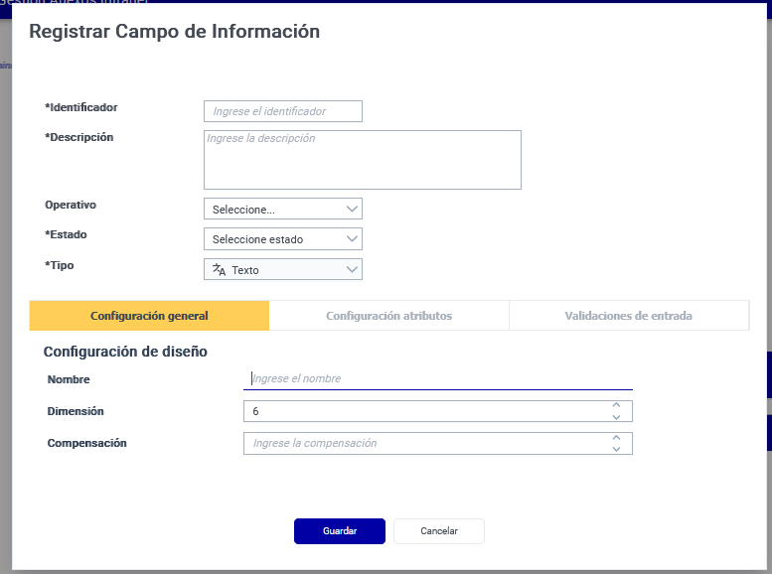
Identificador: Se queda igual colocar la guía “Ingresar el código único del campo de información”
Descripción: Colocar guía – placeholder “Ingresar el nombre para administración de campos de información”
CONFIGURACIÓN GENERAL
Nombre: Cambiar por “Nombre del elemento” Colocar guía – placeholder (Ingrese la denominación utilizada en el diseñador para fórmulas, reglas etc.)
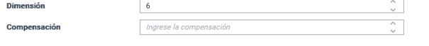
Quitar en el ADMINISTRADOR DE CAMPOS DE INFORMACIÓN lo siguiente:
CONFIGURACIÓN ATRIBUTOS
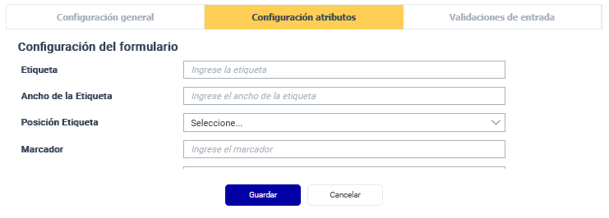
Etiqueta Colocar guía – placeholder (Ingrese el nombre a mostrar al contribuyente)
Ancho de la Etiqueta Quitar en el ADMINISTRADOR DE CAMPOS DE INFORMACIÓN
Posición Etiqueta Quitar en el ADMINISTRADOR DE CAMPOS DE INFORMACIÓN
Marcador: cambiar a Guía de ingreso Colocar guía – placeholder (Ingrese el texto referencial que desea mostrar marcador - placeholder)
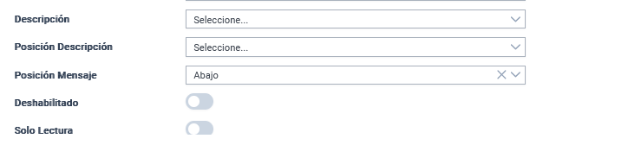
Descripción cambiar por “Mensaje informativo” – ADMINITRACIÓN CAMPOS DE INFORMACIÓN
Posición descripción cambiar por “Posición mensaje informativo” – CAMBIO DISEÑADOR
Posición mensaje cambiar por “Posición icono mensaje” CAMBIO DISEÑADOR
Deshabilitado Quitar del ADMINITRACIÓN CAMPOS DE INFORMACIÓN
Solo Lectura del Quitar del ADMINITRACIÓN CAMPOS DE INFORMACIÓN
Persistente cambiar por “Guardar BDD” Base de Datos en ADMINITRACIÓN CAMPOS DE INFORMACIÓN.
Los siguientes campos quitar del ADMINITRACIÓN CAMPOS DE INFORMACIÓN
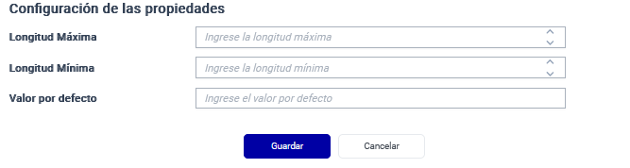
Valor por defecto “Revisar la funcionalidad” – no se muestra la información en previsualizar. CAMBIO DISEÑADOR
VALIDACIONES DE ENTRADA
Los siguientes campos quitar del ADMINITRACIÓN CAMPOS DE INFORMACIÓN
